LOS SÍMBOLOS PATRIOS

***La Bandera del Perú***

***Pega papel rojo en la bandera.***

**ESCUDO NACIONAL**

***Pinta, recorta y pega***

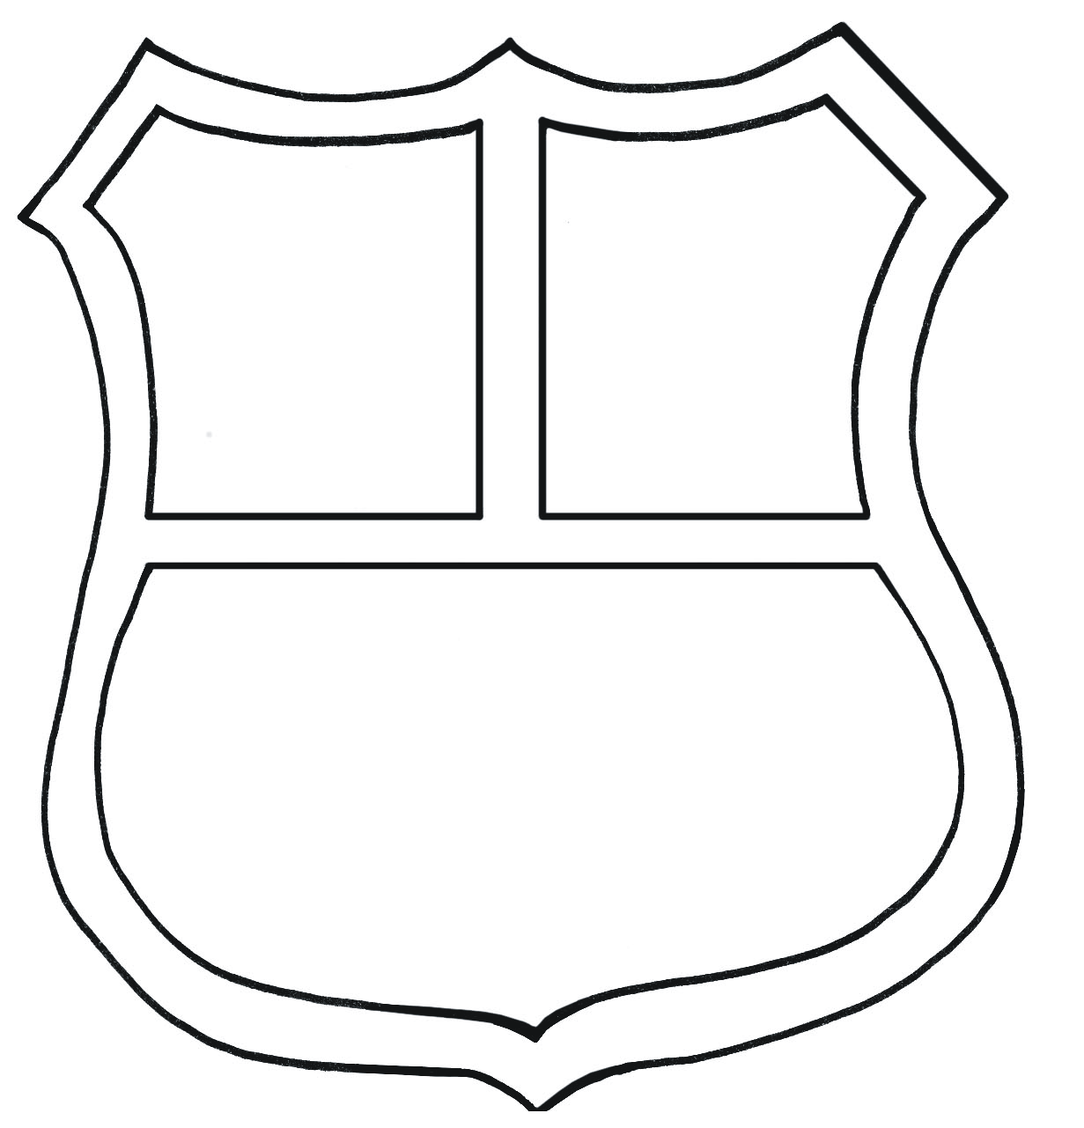



**EL HIMNO NACIONAL**

***Pega papelitos dorados en el Himno Nacional.***

***S***

***o***

***m***

***o***

***s***

***l***

***i***

***b***

***r***

***e***

***s***

***s***

***e***

***á***

***m***

***o***

***s***

***l***

***o***

***s***

***i***

***e***

***m***

***p***

***r***

***e***

***y***

***a***

***n***

***t***

***e***

***s***

***n***

***i***

***e***

***g***

***u***

***e***

***s***

***u***

***s***

***l***

***u***

***c***

***e***

***s***

***e***

***l***

***s***

***o***

***l***

***,***

***q***

***u***

***e***

***f***

***a***

***l***

***t***

***e***

***m***

***o***

***s***

***a***

***l***

***v***

***o***

***t***

***o***

***s***

***o***

***l***

***e***

***m***

***n***

***e***

***q***

***u***

***e***

***l***

***a***

***p***

***a***

***t***

***r***

***i***

***a***

***a***

***l***

***e***

***t***

***e***

***r***

***n***

***o***

***e***

***l***

***e***

***v***

***ó***

***H***

***i***

***m***

***n***

***o***

***N***

***a***

***c***

***i***

***o***

***n***

***a***

***l***